阀件箱PLC输入端接线SOP
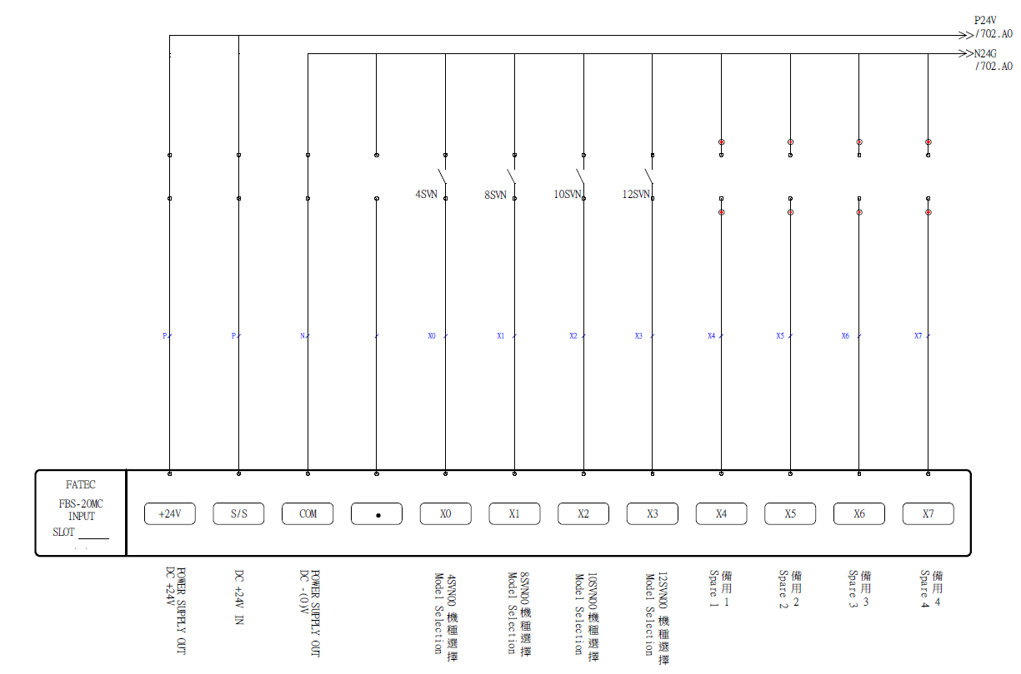
图（1）永宏PLC阀件箱701页
1.永宏PLC阀件箱
4粉桶原料区用线将N24G与X0短接
8 粉桶原料区用线将N24G与X1短接
10粉桶原料区用线将N24G与X2短接
12粉桶原料区用线将N24G与X3短接
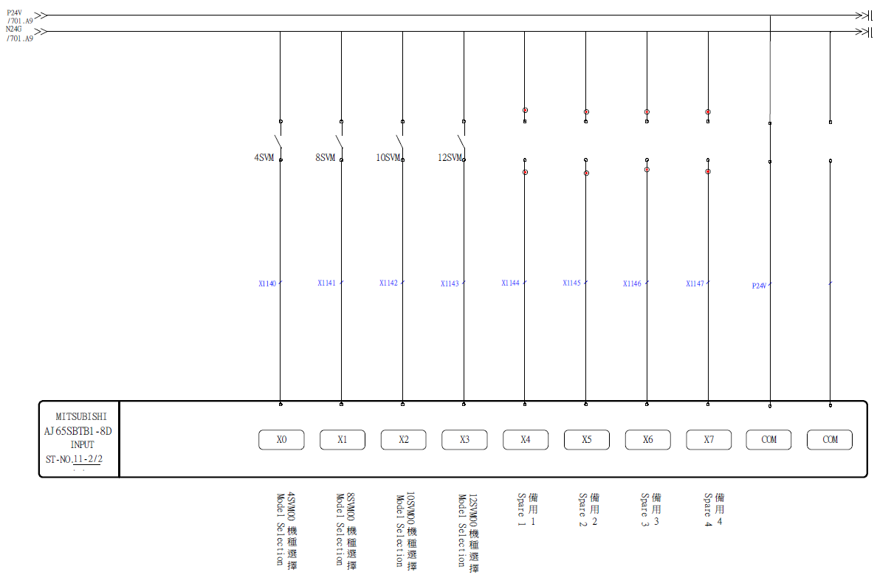
图（2）三菱PLC阀件箱702页
2.三菱PLC阀件箱
4粉桶原料区用线将N24G与X1140短接
8 粉桶原料区用线将N24G与X1141短接
10粉桶原料区用线将N24G与X1142短接
12粉桶原料区用线将N24G与X1143短接

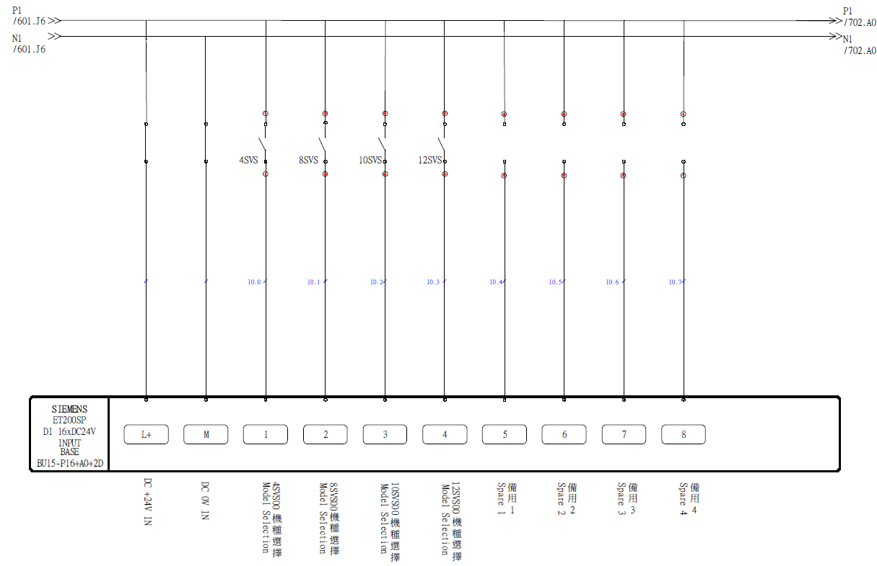
图（3）西门子PLC阀件箱701页
3.西门子PLC阀件箱
4粉桶原料区用线将P1与I0.0短接
8 粉桶原料区用线将P1与I0.1短接
10粉桶原料区用线将P1与I0.2短接
12粉桶原料区用线将P1与I0.3短接

